**运行环境要求：**

1. 后端安装好运行所需python 3.6环境。
2. 需要的python library：

Keras, TensorFlow, Numpy, matplotlib, imageio, cv2, urllib3, json, time, base64, ssl, flask, flask_restful

**使用说明：**

后端在terminal中运行“containerNumAPI.py” 文件，确保API已经成功运行。

前端调用代码示例如下：

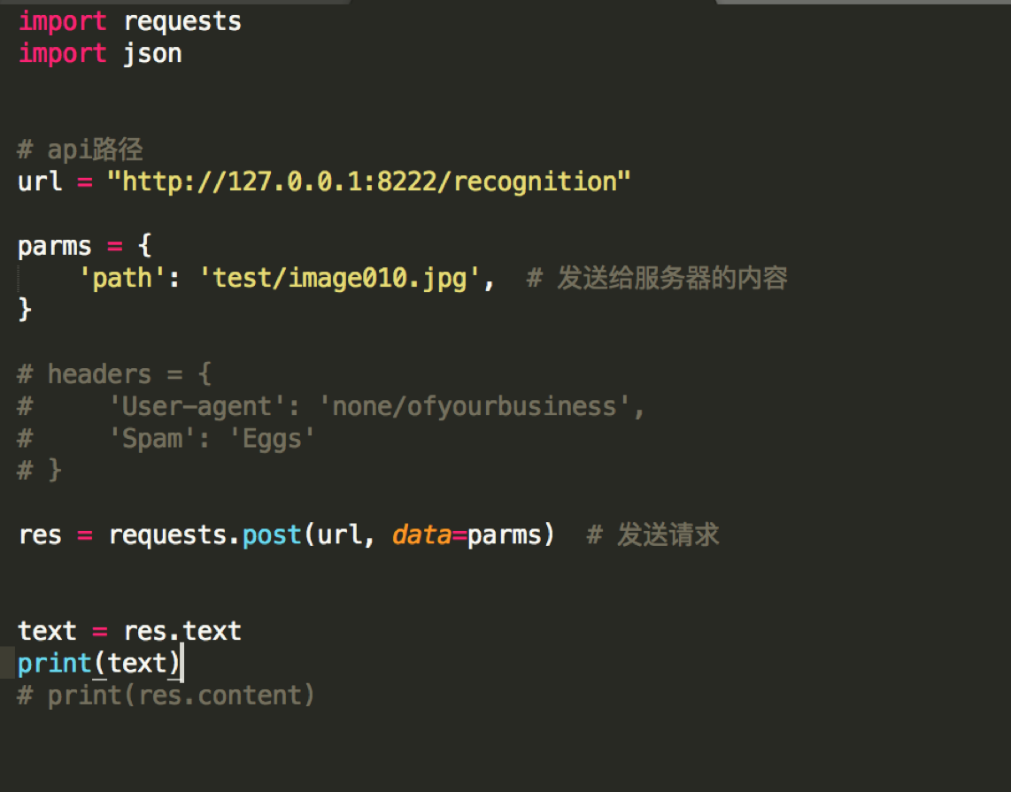

变量URL 为API路径，变量parms字典中存储需要进行检测的图片文件路径，传入API中，从而获取API的返回结果。返回结果为识别出的集装箱号。如未能正确识别出结果，返回结果为中文错误提示。

**识别失败返回中文提示：**

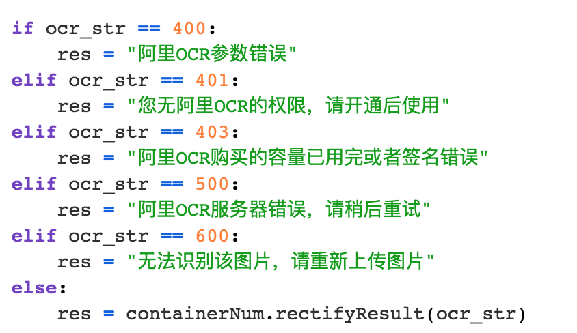

如图所示，错误提示总共有5种，前四种为阿里OCR调用错误，第五种错误为图片识别错误，需要用户上传更利于识别的图片。